



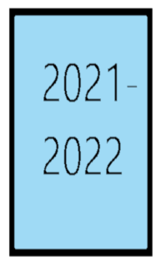

Bouchet Julien

Centre de formation Aifor

Boulevard Lefevre 62630 Etaples

Dossier Professionnel

**Formateur de la session**

Mr Descharles Vincent

Remerciements

Mes sincère remerciement à tout l’ensemble de là de structure pour cette formation qui m’a permis d’apprendre un nouveau métier en résonnance avec ma passion.

Je tiens aussi à remercier le cadre de travail donnée par Mr Descharles ainsi que tout mes collègues de la formation Dev web.

Table des matières

Introduction 3

. Préparation au titre 3

. Theorie|Cours 4

Logiciels externe utilisés 5

# Introduction

J’ai intégré la formation prépa Dev web grâce à une personne dans l’optique de découvrir exactement ce qui en retourné dans ce secteur d’activité, puis ayant fortement apprécié cette découverte je me suis projeter dans ce domaine mais cette fois avec un objectif professionnel.

Ayant déjà un parcours professionnel dans plusieurs secteurs d’activité aucune d’elle ne mon permis d’être aussi complet pour moi et pouvoir enfin travailler avec un réel plaisir.

# . Préparation au titre

Partant de zero dans cette formation la prépa m’a permis de me familiariser avec tous les logiciels utilisés de la formation de développer web et avec le complément de la formation en plus de la prépa je peux maintenant utiliser toute les informations acquise pour mon titre professionnel.

# . Theorie|Cours

Je vais commencer par énumérer les différents types de cours reçus de la part de Mr Descharles et le soutien apporté à ceux-ci.

Tout d’abord le squelette d’une page internet, une page tout comme le code se lis de haut en bas.

On se retrouve à nommer la première page toujours de la même manière avec un index puis suivant à quoi cela va servir un .html car l’index sera toujours la page qui chargera en premier ensuite on décrit la première phase, accompagné des extensions et avec la simplicité des raccourcis d’écriture que propose le logiciel vscode nous pouvons juste en écrivant (!) dans la console avoir toute la structure de la page qui se forme

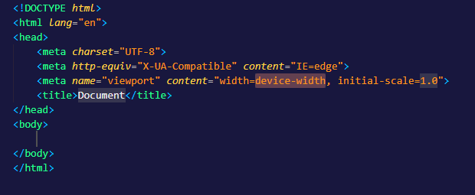

Je vais parler en globalité aux besoins je répondrais plus en détails des différents points de tout ce qu’on a pu apprendre, une fois devant ce début de code qui est une page hypertext markup language (html) j’ai appris différentes méthodes d’amener des informations dans la console puis de commenter mon travail pour que mes collègues puissent se retrouver sur les différentes sections. Les cours théoriques ont été très enrichissant est bien disposé selon le programme, Pour un total de quatre langages dans ce programme et bien sûre utilisés dans plusieurs projets donnés.

# Logiciels externe utilisés

**-Le logiciels word :** pour aider à la mise en place d’un cahier des charges.

**-Coggle :** pour l’arborescence d’un site.

**-Adobde xD :** Pour le maquettage et avoir une vision du site réel et interactive grâce aux différents outils à disposition.

**-Adobe color :** Pour la cohérence des couleurs entre elles on utilisera une charte de couleur.

**-Github desktop :** Github est utilisé pour l’échange d’information ce qui facilite vraiment le travail avec plusieurs personnes ou entre plusieurs ordinateurs.

**-wamp|laragon :** Ma préférence est pour laragon que je trouve plus adapté pour moi ce logiciel sert à émuler un serveur et pouvoir afficher les erreurs et à les corriger à l’aide de messages « echo » ou autre, il peut aussi nous servir à créer des bases de données et des tables à l’intérieur qui nous permettent de rentrer des données tel qu’un mot de pass un email ou un identifiant pour pouvoir crée un formulaire d’inscription.

**-power point :** Support de présentation d’un projet avec plusieurs outils de mise en page.

**-Paint 3d :** Pour les retouches de photo (enlever le fond).

**-Gimp :** Création ou retouche de gif.

# Illustrations des logiciels importants

Laragon

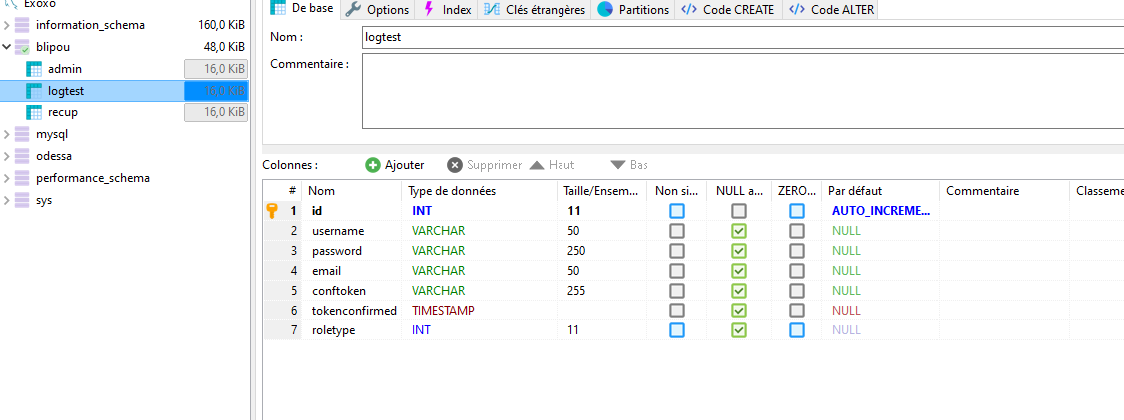

Github

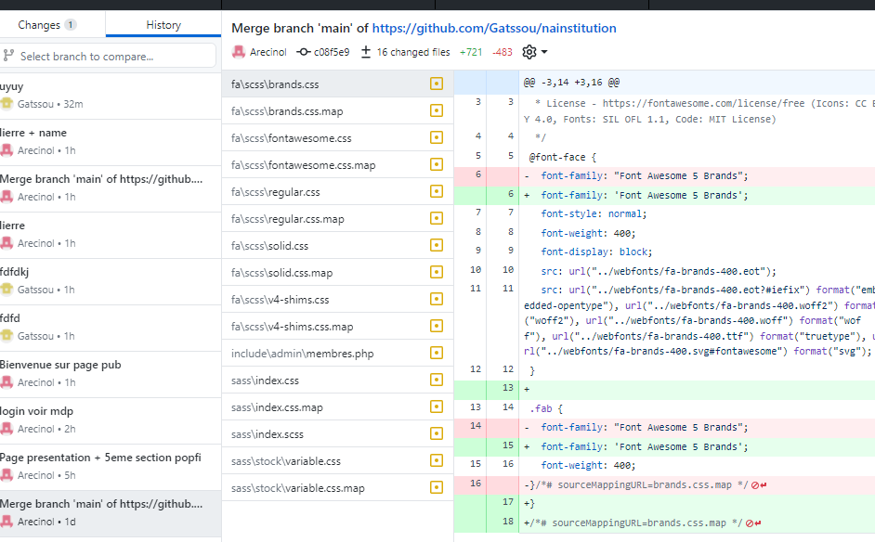

# 

Adobe color

# 

Adobe XD

# 

Visual studio code

# FRONT-END

## Compétences Front :

**Projet 1 : Création d’un site de type actualité régional.**

**Body :**

Mise en place des squelettes des pages constitué d’une page d’accueil et de cinq autres pages pour accueillir les informations des cinq villes du secteur en accord avec le thème donné : le sport et le côté événementiel.

**Header :**

-Mise en place d’une nav.

-Mise en place d’un header et d’une image en background.

**Contenus :**

-Mise en place d’icone des différentes villes du sites sur la page d’accueil.

-Deux grande cartes avec les thèmes disposé de façon parallèle avec des informations tel que les thèmes et les actualités du moments en liste ordonné.

-Une grande carte d’actualité vraiment urgente ou importante.

**Le footer :**